1. Что такое обобщение (generic)?

Термин обобщение означает параметризированный тип. Особая роль параметризированных типов состоит в том, что они позволяют создавать классы, структуры, интерфейсы, методы и делегаты, в которых обрабатываемые данные указываются в виде параметра.

Термин обобщение, по существу, означает параметризированный тип. Особая роль параметризированных типов состоит в том, что они позволяют создавать классы, структуры, интерфейсы, методы и делегаты, в которых обрабатываемые данные указываются в виде параметра. С помощью обобщений можно, например, создать единый класс, который автоматически становится пригодным для обработки разнотипных данных. Класс, структура, интерфейс, метод или делегат, оперирующий параметризированным типом данных, называется обобщенным, как, например, обобщенный класс или обобщенный метод.

2. Пусть дан фрагмент листинга. В какой строчке содержится ошибка?

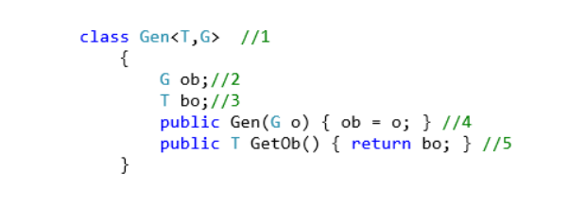

3. Как можно наложить определенное ограничение на параметр?

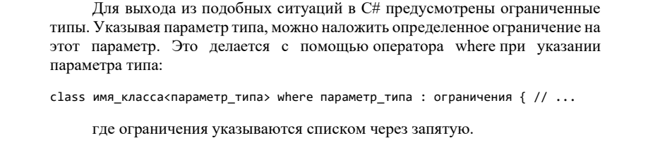

4. Как можно наложить несколько ограничений на параметр?

Через запятую

5. Перечислите все существующие ограничения на типы данных обобщения?

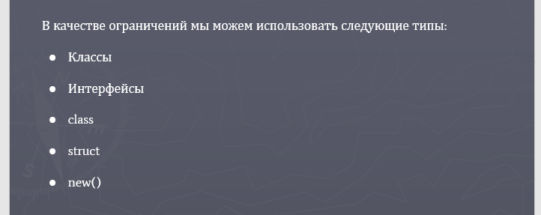

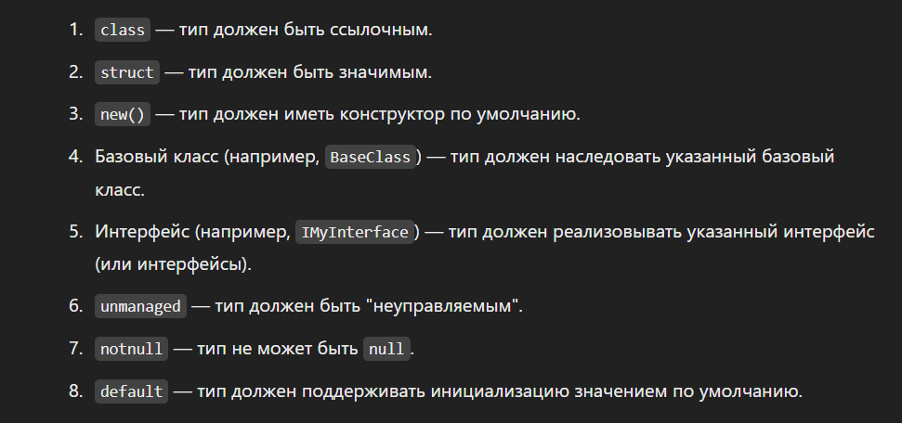

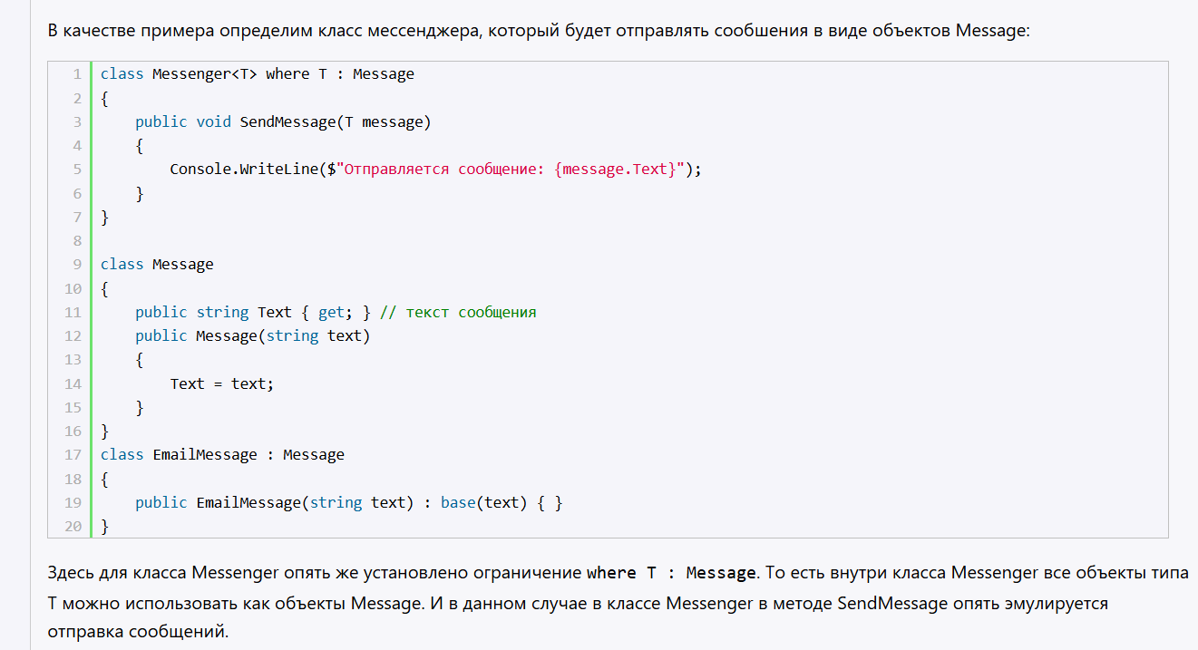

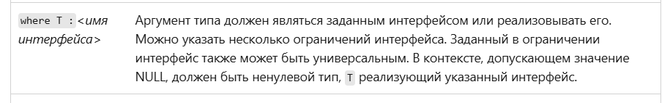

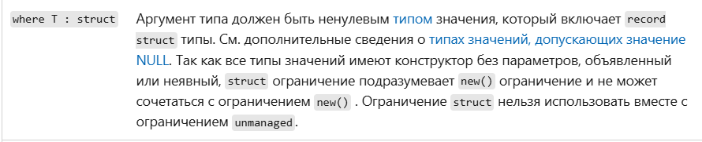

6. Какое ограничение на тип задано в следующем фрагменте листинга?

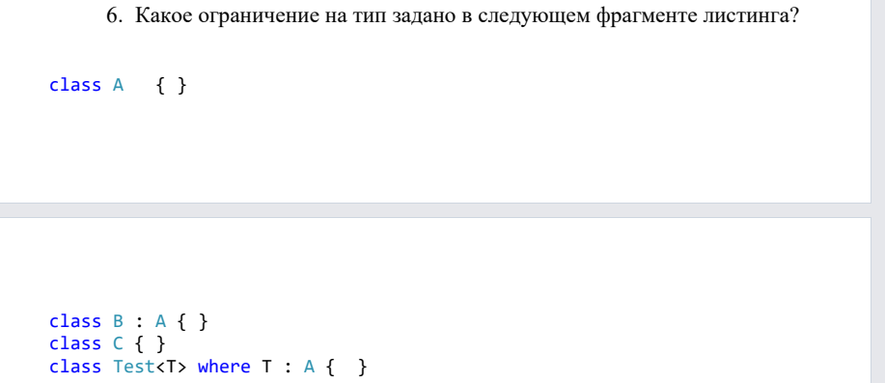

тип должен наследовать указанный базовый класс.

7. Какое ограничение на тип задано в следующем фрагменте листинга?

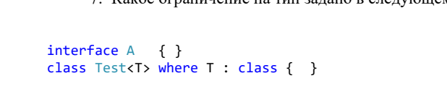

Тип должен быть ссылочным

8. Какое ограничение на тип задано в следующем фрагменте листинга?



Тип должен быть значимым

9. Приведите примеры, когда обобщенный класс может действовать как базовый или производный класс.

**Обобщённый класс как базовый класс**

Обобщённый класс может служить базовым для других классов, чтобы передать его функциональность и гибкость работы с любыми типами в производные классы. Например, можно создать базовый обобщённый класс Repository<T> для работы с коллекциями данных, а затем создать конкретные классы для работы с определёнными типами данных.

### Обобщённый класс как производный класс

Обобщённый класс может быть производным от не-обобщённого или другого обобщённого класса. Это полезно, если вам нужно добавить обобщённые возможности к уже существующей иерархии классов.

### Наследование от обобщённого класса с несколькими параметрами типа

Вы можете наследовать обобщённый класс, который использует несколько параметров типа, и при этом сузить типы в производном классе.

10.В каких случаях в обобщениях может использоваться оператор default?

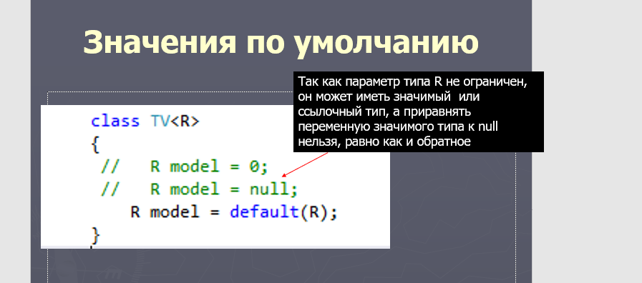

Возврат значения по умолчанию в методах

Инициализация полей или свойств в конструкторах обобщённых классов

11.Поясните как использовать статические переменные в обобщенных классах.

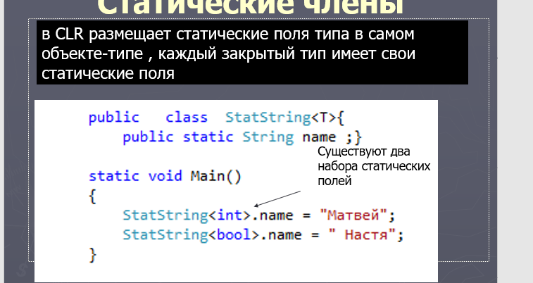

Когда вы объявляете статическую переменную в обобщённом классе MyClass<T>, то при создании экземпляра MyClass<int> и MyClass<string> эти два типа будут иметь свои собственные копии этой переменной.

12.Приведите пример обобщенного интерфейса.

13.В чем отличие обобщенных классов от обобщенных структур?

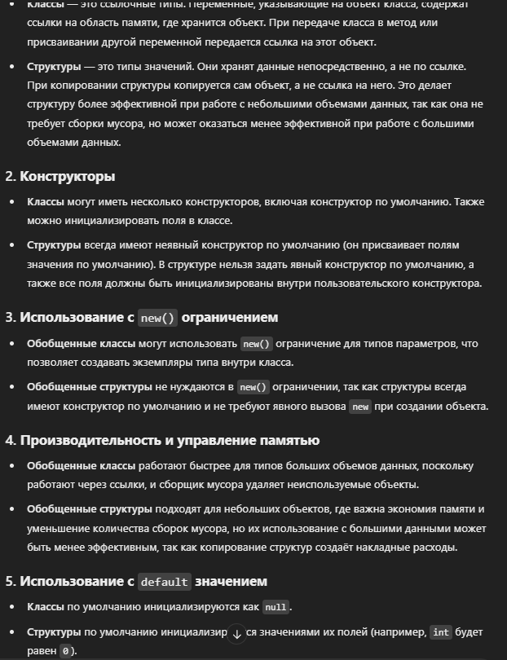

14.Какие классы для работы с файлами вы знаете? Приведите пример

